 | <陶毅购物商城>
概要设计说明书
Version: 1.0

撰 写 人 ： 骆剑鸣

完 成 日 期： 2017.10.23

目 录

1. 范围 2
1.1 系统主要目标设计 2
1.2 主要软件需求 2
2. 软件开发环境与系统结构设计 2
2.1 软件开发环境 2
2.2 软件体系结构 4
3. 系统的UML建模设计 5
3.1 系统类图 5
3.2 系统状态图 6
3.3 系统流程图 7
4. 数据设计 9
4.1 数据字典 9
4.2 数据库结构设计 12
5. 界面设计 12
5.1 界面设计 12

范围

系统主要目标设计
系统开发的总目标：
用户打开商城界面，可以随意浏览商品以及搜索商品；首次使用该商城的用户需要注册方可登录；登录到系统之后，点击所需商品进入到该商品的专属页面，选择购买，填写商品订单资料，进行付款；后台收到订单信息，根据相关资料出货；用户收到商品后确定收货并评论，交易完成。

主要软件需求

陶毅购物商城
销售模块
管理模块
用户注册
个人中心
商品订购
个人信息管理
订单查询
评论
库存管理
订单信息跟踪管理
商品管理
后台信息管理
进货管理
出货管理
供应渠道管理
订单修改管理
订单售后管理
商品上架发布管理
商品分类管理
商品评价管理
用户信息管理
后台权限管理

软件开发环境与系统结构设计

软件开发环境
硬件环境:
•服务器端：高性能的计算机一台，普通的双绞线作为连接。
•客户端： 普通的计算机或者工作站，普通的双绞线作为连接。
•客户机：普通PC或笔记本
•CPU：P4 2.0GHz
•能够运行多种浏览器的机器 ，如IE、Firefox、Chrome等
•分辨率：推荐使用1024×768像素
•内存：1GB以上
•硬盘：500GB以上
软件环境：
•JDK的安装与环境变量的配置：
使用JDK1.8.0.08(windows版)双击“jdk-1_8_0_08-windows-i586-p.exe”安装文件，开始安装JDK，安装步骤按默认即可。
•系统环境变量配置：
右键单击“我的电脑”，然后选择“属性”，在打开的对话框中，选择“高级”选项卡，然后单击下面的“环境变量”按钮，在弹出的环境变量对话框中，看下面的“系统变量”块，单击“新建”按钮，弹出“新建系统变量”对话框，然后创建变量名为“JAVA_HOME”的变量，变量值为“C:\Program Files\Java\jdk1.8.0.08\”（即安装JDK时所选的安装JDK的根目录）。然后再在系统环境变量中选择“Path”变量，单击“编辑”按钮，弹出编辑系统变量对话框，在“变量值”的后面添加“;%JAVA_HOME%bin”。
•Tomcat安装与环境变量的配置
使用Tomcat-6.0.28版本，解压“jakarta-tomcat-6.0.28.zip”文件，到指定目录即可。当用户配置完环境变量后，就可以运行Eclipse，在Eclipse工具栏上点击“window”→选择“showtime”→选择“Serves”在serves里面把你的工程名称加载进去，在“Tomcat 6.x”上单击右键，选择“Run”运行即可。
•Eclipse6.0安装
使用Eclipse6.0版本， Eclipse 的安装：首先安装到“F:\eclipse”路径下 ，按照默认的安装配置，点击“下一步”完成安装，之后安装 ECLIPSE ，按照默认配置点击“下一步” ，选择“F:\eclipse” 路径，点击“下一步” ，按照默认配置点击“下一步” ，完成 Eclipse安装后打开Eclipse，选择工程需要存放的路径（随意）后进入Eclipse操作平台上。
•Mysql 5.7.17-安装
使用Mysql 5.7.17版本， Mysql 5.7.17 的安装：首先安装到“F:\mysql”路径下 ，按照默认的安装配置，点击“下一步”完成安装 ，按照默认配置点击“下一步” ，安装成功后可以使用dos 运行mysql,使用mysql –u用户名 –p密码来操作，详情操作参考https://jingyan.baidu.com/article/f79b7cb35c0f439144023e38.html网址

软件体系结构
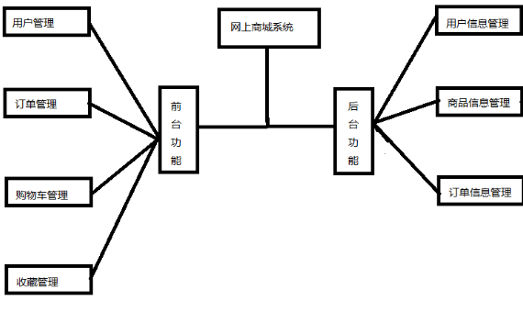

前台业务流程分析：
前台业务主要是面向客户，用户可以浏览网页内的商品信息。
后台业务流程分析：
在网站设计中，管理员完成对网站的维护与管理的工作。使用数据库中权限的功能对管理员设置权限，管理员可以对商品及商品分类的信息进行新增，修改及删除，也可以对订单信息进行查看、撤销、发货、完成等处理，同时管理员也可以对用户信息进行管理。
数据流图分析：
根据前台业务流程，可以将用户的活动分为两类。用户浏览所使用到的数据归纳为站内信息，如商品信息等。而用户提交的订单则作为网站的订单数据。相应的，根据后台业务流程，管理员对网站内容的添加、更新和删除等所操作的数据定义为商城信息。

用户
站内信息
管理员
更新商品信息
更新用户信息
生成订单
显示信息
用户
订单处理
用户订单
用户信息
订单内容信息
商品信息
订单
商品的更新数据
商品信息
用户信息
用户信息
处理信息
订单信息存储
处理后的订单
订单信息
商品信息存储

用户信息存储

系统的UML建模设计

系统类图
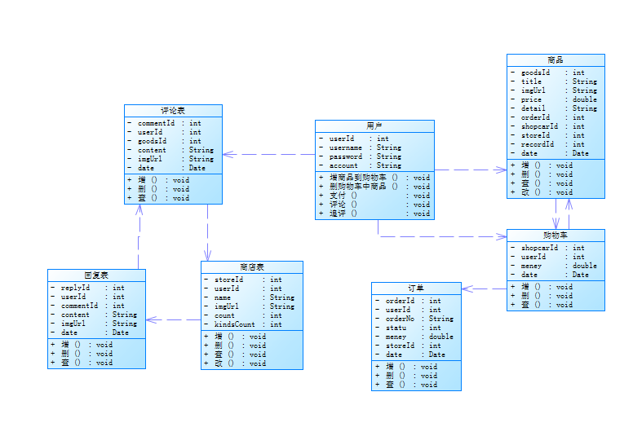
【类图说明】
- 用户类，它的属性包括：用户Id号、用户名、密码、账号。其中操作主要有：添加商品到购物车、删除购物车中商品、支付、评论、追评。
- 商品类，它的属性包括：商品id号、商品名称、商品图片、价格、详细内容、订单id号、购物车id号、商铺id。其中主要操作有：增、删、查、改。
- 购物车类，它的属性包括：购物车id、用户id、总金额、时间。其他操作主要有：增、删、查。
- 订单类，它的属性包括：订单id、用户id、订单号、订单状态、订单金额、商铺id、订单时间。其他主要操作有：增、删、查。
- 评论类，它的属性包括：评论id、用户id、商品id、评论内容、图片、评论时间。其他主要操作有：增、删、查。
- 回复类，它的属性包括：id号、用户id、评论id、回复内容、图片、回复时间。其他主要操作有：增、删、查。
- 商店类，它的属性包括：商店id、用户id、商店名、商店图片、商品数量、商品种类。其他主要操作有：增、删、查、改。

系统状态图
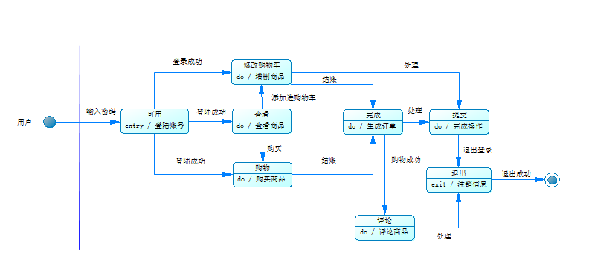
状态描述：用户通过输入密码可进行登录，若登录成功，用户可以进行查看商品进行查看商品，然后可以对商品进行购买或添加购物车，结账会生成订单，交易完成后可以对商品进行评论，完成一系列操作后，数据信息会传递到后端，成功后退出登录。

系统流程图
登录注册流程：
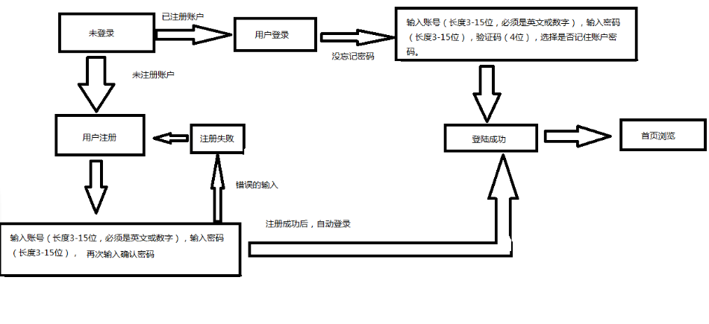
账户信息更改流程：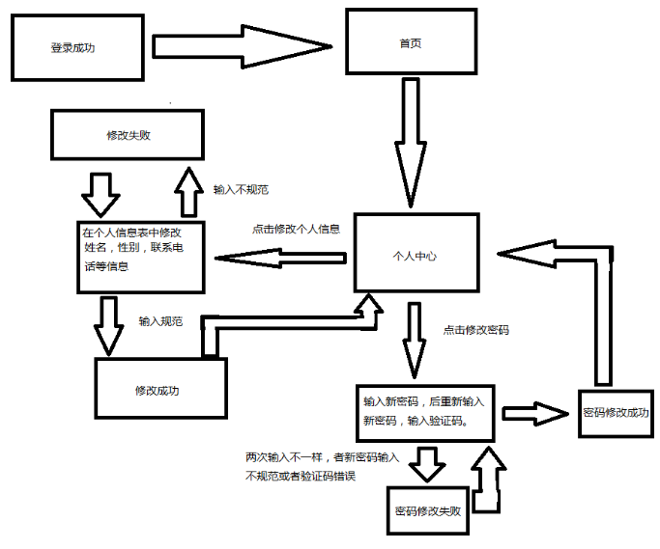
找回密码流程：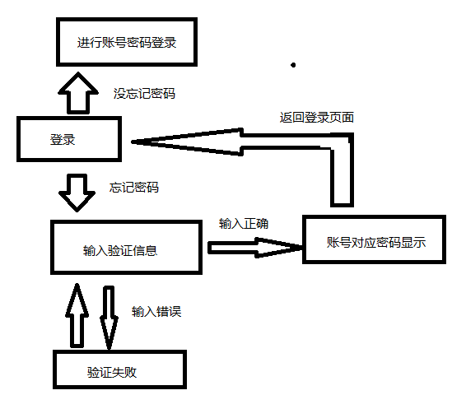
商品信息管理流程：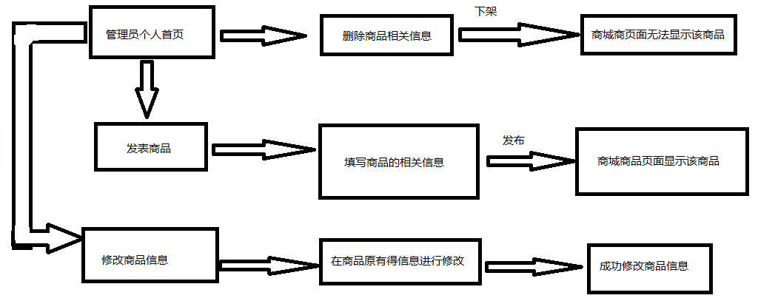
购物流程：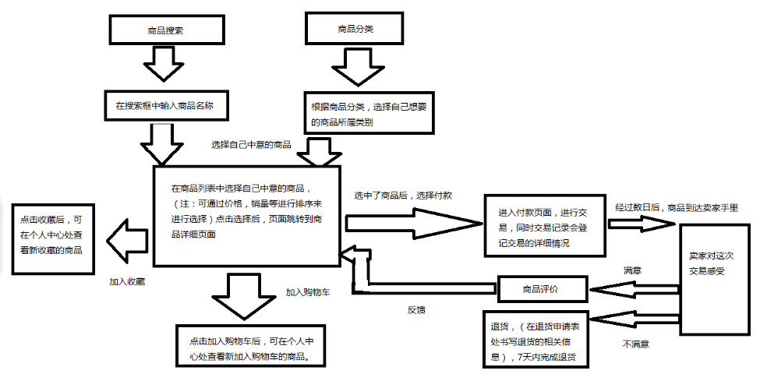

数据设计

数据字典
用户表
表名 | t_user
表注释或说明 | 用户表
数据操作类型 | 增删改查
数据访问频度 | 一般
Field Name | Field Type  字段类型 | Length  字段长度 | Key  字段约束 | Description  字段描述
英文名称
Id | Char | 12 | 主键 | 用户编号
Address | Char | 20 | 无 | 用户地址
Phone | Varchar2 | 20 | 无 | 用户电话
Password | Number |  | 无 | 用户密码
Username | Varchar2 |  | 非空 | 用户名
主键 | Id
外键
索引
序列

商品表
表名 | t_goods
表注释或说明 | 商品表
数据操作类型 | 增删改查
数据访问频度 | 一般
Field Name | Field Type  字段类型 | Length  字段长度 | Key  字段约束 | Description  字段描述
英文名称
Id | char | 8 | 主键 | 商品编号
Goodsname | char |  | 无 | 商品名称
Type | varChar2 |  | 无 | 种类
Price | Number |  | 非空 | 价格
Description | varChar2 | 28 | 无 | 描述
主键 | Id
外键
索引
序列

订单信息表
表名 | t_info
表注释或说明 | 订单信息表表
数据操作类型 | 增删改查
数据访问频度 | 一般
Field Name | Field Type  字段类型 | Length  字段长度 | Key  字段约束 | Description  字段描述
英文名称
OrderId | varchar | 50 | 主键 | 订单Id
OrderDate | Datatime | 32 | 无 | 商品名称
GoodsFee | varChar | 50 | 无 | 商品价格
TotalPrice | Number | 50 | 非空 | 商品总价格
IsComfirm | bit | 1 | 无 | 是否确认
IsPayment | bit | 1 | 无 | 是否付款
MemberId | varchar | 200 | 无 | 会员Id
PayType | varchar | 50 | 无 | 付款方式
主键 | Id
外键
索引
序列

数据库结构设计
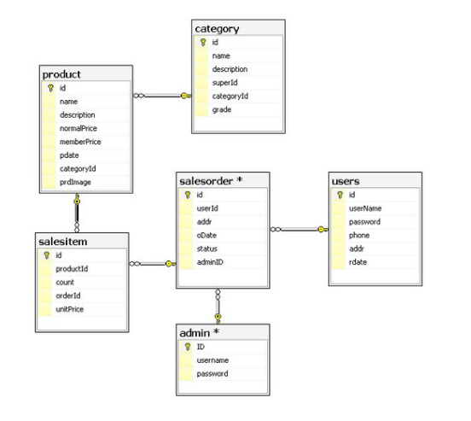

界面设计

界面设计
1、页头
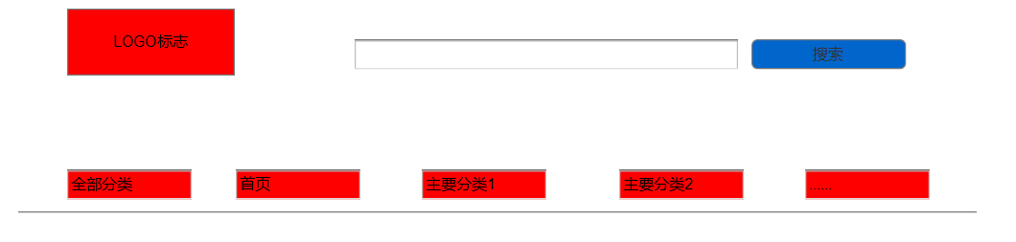
点击LOGO标志可以重新连接到主页，在搜索框可输入想搜索的物品，点击对应的分类跳转到对应的分类页面，其中全部分类为列表框。
2、页尾
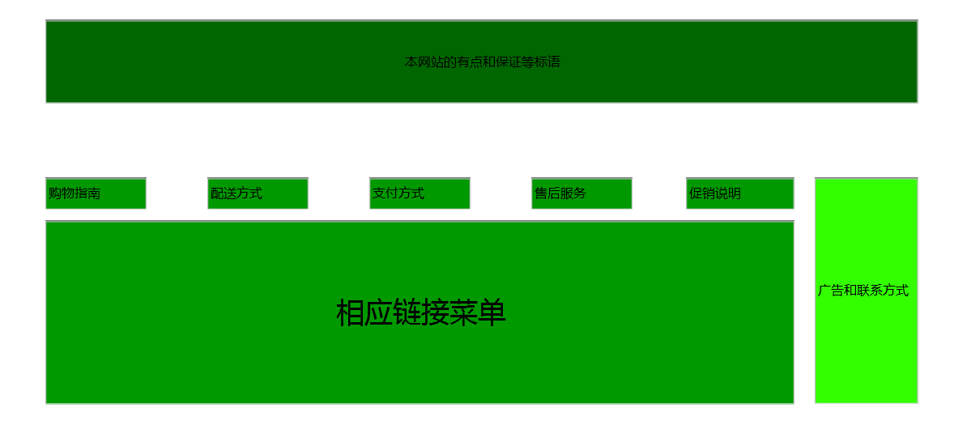
在页尾添加本网站的特色等标语和一些广告和服务的快捷方式。
3、主页
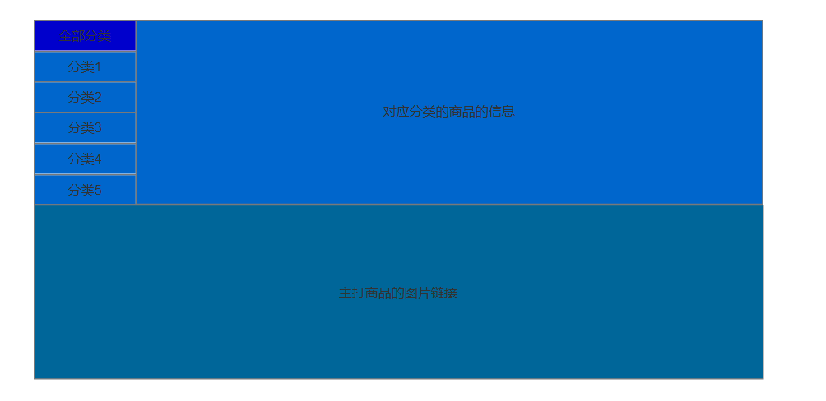
主页包括商品的全部分类，点击对应的分类，对应分类的商品信息出现在对应区域。在分类下是主打商品的图片链接。
4、对应商品页面
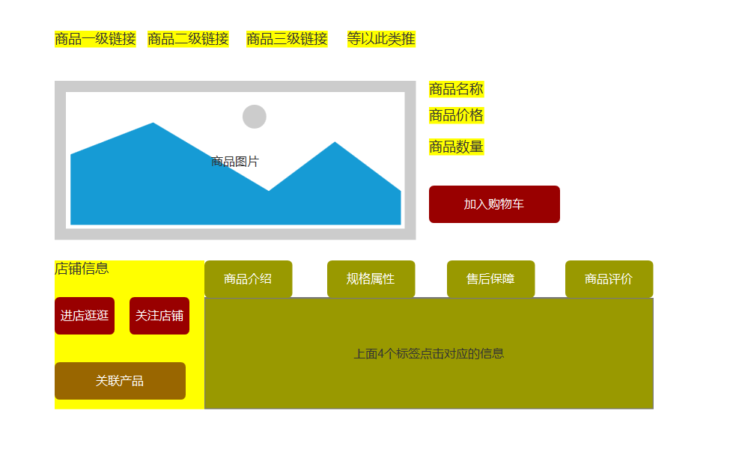
点击对应的商品进入相应的商品页面，该页面有商品的各级链接，点击对应的链接进入相应的分类页面，同时又商品的图片，名称，价格，数量，其中数量可改动，点击加入购入车，该商品进入购物车。该页面还包括简单的店铺信息和具体的商品信息。
5、购物车页面
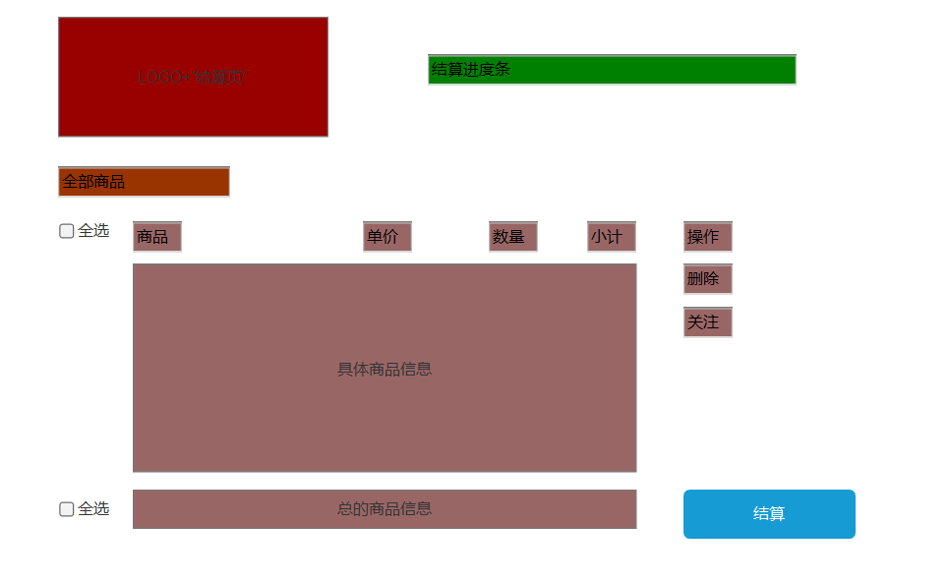
购物车页面即结算页面，左上角LOGO同样可进入主页，右上交显示当前的结算进度，点击结算按钮进行结算操作。

